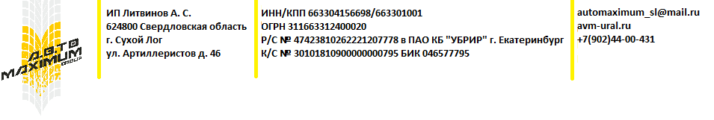
ИП Литвинову А.С.
От (ФИО)________________________________________________
________________________________________________________
Контактный телефон: ______________________________________
Паспорт: __________________________________________
_________________________________________________
Заявление
(Дата покупки) ____________ 20__ г. в Вашем Интернет- магазине .avm-ural.ru, адрес выдачи товара:
____________________________________________________________________________________________
было приобретено: _____________________________________________________________________________
________________________________________________________по цене: ________________руб_______коп.
Причина возврата: _____________________________________________________________________________
_____________________________________________________________________________________________
Причиной возникновения неисправности считаю: ____________________________________________________
_____________________________________________________________________________________________
На основании изложенного прошу:
1. Устранить заявленные мною недостатки безвозмездно: ____________________________(Да/Нет)
2.Осуществить замену на изделие надлежащего качества: ____________________________(Да/Нет)
3.Иное: _______________________________________________________________________________________
В подтверждение факта покупки в вашем магазине прикладываю следующие документы:
_____________________________________________________________________________________________
В подтверждение перечисленных недостатков изделия прикладываю: __________________________________
____________________________________________________________________________________
Мне разъяснено, что в соответствии с требованиями Закона «О защите прав потребителей» мои требования, изложенные в заявлении, подлежат удовлетворению в случае, если заявленные мною недостатки обусловлены причинами, возникшими до момента приобретения товара, а в отношении технически сложных и дорогостоящих изделий – в случае, если эти недостатки будут признаны существенными. Также мне разъяснено, что, если в результате экспертизы будет установлено, что недостатки в товаре возникли вследствие обстоятельств, за которые не отвечает Продавец, я буду обязан возместить Продавцу расходы на проведение экспертизы, а также связанные с её проведением расходы на хранение и транспортировку товара (ст.18) Закона РФ «О защите прав потребителей».
Дата составления заявления и подпись потребителя: __________________ _________________________
Заявление принял_____________________________________________________________________________

